Koronaviruso grėsmė ir karantinas – dažniausiai nūdienoje aptariamos temos. Nežinomybė, kuo ir kada visa tai baigsis, kelia stresą ne tik suaugusiems, bet ir vaikams. Nerimas ir baimė – šių dienų palydovai, kurie gali imti varginti vis labiau, turėti didelės įtakos mažųjų emocinei ir psichologinei savijautai.

KAIP ATPAŽINTI VAIKŲ NERIMĄ

Share
Bendrinti4
Neretas vaikas susiduria su baimę, nerimą, stresą keliančiomis situacijomis. Vaikai šias emocijas išgyvena skirtingai. Baimė ir nerimas – tai viena pagrindinių žmonėms būdingų emocijų. Baimė suprantama kaip reakcija į įvykius ar objektus, kuriuos vaikas gali suvokti kaip pavojingus ar grėsmingus. Bijoma to, kas yra nepažįstama ar nesuprantama.
Nors nerimas yra natūralus jausmas ir įvairiais gyvenimo etapais padeda įveikti sunkumus, tačiau jis tampa problema, kai jo lygis yra per aukštas ir neadekvatus situacijai. Vaikas gali užsisklęsti, bandyti savarankiškai įveikti sunkumus ir, jam nepasisekus, baimė fiksuojasi, tampa įkyria. Tokios baimės gali sukelti miego sutrikimų, paveikti vaiko charakterį, trikdyti prisitaikymą prie aplinkos, santykius su draugais ar šeimos nariais, saugiai tyrinėti aplinką, užsiimti nauja veikla, tapti savarankišku, pasitikėti savimi, įgyti naujų įgūdžių, prisitaikyti prie aplinkos keliamų reikalavimų.
Kai vaikas jaučia per didelį nerimą, jam sunku elgtis natūraliai, išreikšti save – laisvai kalbėti, klausyti, užmegzti pažintį, pasakyti savo nuomonę. Taip po truputį nerimas mažina savivertę, pasitikėjimą savimi, verčia jaustis nepilnaverčiu, nepritampančiu. Be to, nuolatinė baimė gali būti įvairių ligų ar tolesnio vystymosi sutrikimų priežastis, tad būtina konsultuotis su specialistais.
Nerimo požymiai

Vaikai nerimą keliančias situacijas išgyvena skirtingai. Kai kurie vaikai gali grįžti prie kūdikiško elgesio, pavyzdžiui, laikyti nykštį burnoje ar šlapintis lovoje. Vyresni vaikai demonstruoja depresijos požymius, tampa tylūs ir uždari, vengia draugų. Kiti stresą išreiškia susierzinimo priepuoliais ar pykčiu, esant dideliam stresui gali atsirasti tikas, mikčiojimas. Požymiai, kad jūsų vaikas patiria pernelyg didelį nerimą:
- Pykčio proveržiai, agresija, neramumas, irzlumas. Taip pat prieštaravimai, nepaklusnumas, suaugusiųjų ignoravimas.
- Drovumas, baikštumas, atsiskyrimas – vaikas drovisi ir gėdijasi dažniau nei kiti, daug kas aplinkoje jam kelia baimę. Tokie vaikai mažai bendrauja arba visai atsiskiria nuo kitų. Jie išsiskiria savo uždarumu, sunkiai bendrauja su kitais vaikais, dėl to dažnai yra atstumiami.
- Vengimo elgesys – vaikas vengia būti baimę keliančioje situacijoje. Pavyzdžiui, nedalyvauja gimtadienio šventėje, kurioje yra nepažįstamų žmonių, vengia pasilikti vienas namie. Atidėlioja nerimą keliančias užduotis.
- Pesimizmas ir neigiamas mąstymas – vaikas galvoja, kad jam nepavyks gerai atlikti užduoties ir pelnyti gerą įvertinimą, įsivaizduoja, kad kiti žmonės (tėvai, draugai) jį atstums, kritikuos. Sulaukęs pagyrimo, vaikas jį interpretuoja kaip išimtį arba klaidą („Tai, kad vieną kartą pavyko, nereiškia, kad esu protingas“, „Man tik pasisekė“) ir atsimena tik savo nesėkmes, tuo tarpu sėkmes greitai pamiršta. Tokie vaikai dažnai kaltina ir kritikuoja save.
- Perfekcionizmas – vaikas galvoja, kad turi būti tobulas, neleidžia sau klysti, o jeigu taip atsitinka, kaltina ir kritikuoja save.
- Nepasitikėjimas savimi – vaikas bijo susidurti su sunkumais, nemėgsta imtis naujos veiklos, bijo nesėkmės, kritikos.
- Atsiskyrimo nerimas – vaikas bijo pasilikti vienas, yra taip prisirišęs prie tėvų, kad bet koks atsiskyrimas kelia akivaizdų nerimą.
- Susikaustymas – bet kokia užduotis sukelia nereikalingą nerimą. Ją atlikdamas vaikas būna labai įsitempęs, susikaustęs.
- Jautrumas (ypač, jeigu anksčiau nebuvo būdingas) – vaikas greitai nusimena, lengvai pravirksta.
- Greitas nuovargis, fiziniai nusiskundimai (galvos, pilvo skausmai), miego sutrikimai (sunku užmigti ar išmiegoti, kamuoja košmarai, nakties baimė), bloga atmintis ir dėmesio koncentracija, prastas apetitas.
- Fiziologinės organizmo reakcijos – šaltos rankos, išraudimas, prakaitavimas ir kt.

Kaip galima padėti vaikui?

Neparodykite, kad patys jaudinatės, kai vaikas bijo ar verkia. Ramus elgesys, o ne susirūpinimas, padės vaikui nurimti ir suprasti, kad jo baimė nėra nenormalus reiškinys – ilgainiui ji po truputį ims sumažėti.
Stebėdami suaugusius ir jų reakcijas, vaikai nustato, ar situacija saugi ar pavojinga. Jeigu suaugusieji vienoje ar kitoje situacijoje jaučia nerimą ar baimę, tikėtina, kad vaikas reaguos taip pat. Todėl svarbu parodyti vaikui tinkamą saugų elgesį pavojų keliančioje situacijoje arba drąsų ir pasitikintį elgesį to reikalaujančioje situacijoje. Jeigu suaugusieji yra per daug nerimastingi, jų rodomas nerimas gali vaikui pranešti, kad pasaulis yra labai pavojingas. Kartu vaikas gauna „žinutę“, kad jis yra bejėgis pats įveikti sunkumus.
Vieniems vaikams įveikti nerimą pakanka suaugusių pagalbos ir paramos. Kitiems dėl intensyvaus ir ilgalaikio nerimo gali prireikti specialistų pagalbos. Kuo anksčiau bus pastebėtas nerimas, tuo lengviau bus jį įveikti ir neleisti kontroliuoti vaiko gyvenimo. Svarbiausia, kad vaikas žinotų, jog esate šalia, visados pasirengę jam padėti. Kartais jis norės kalbėtis, o kartais visiškai nesileis į kalbas, išbūkite su juo ir tyloje. Artimas ryšys su bent vienu suaugusiuoju, pasitikėjimas savimi, vaiko tikėjimas, kad yra mylimas ir vertas meilės, geri santykiai su suaugusiaisiais, tikėjimas, kad gali susidoroti su sunkumais padeda susidoroti su nerimą ir stresą keliančiomis situacijomis.

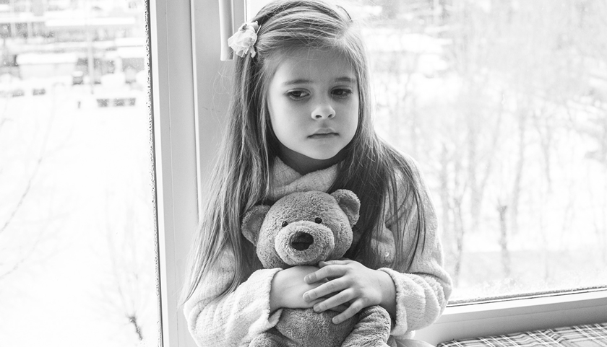
Psichologė Vida Misiūnienė l/d „Pušaitė“
Parengta pagal: https://www.neuromeda.lt/kai-vaikai-bijo/
Knyga - Louise Reid "Vaikų nerimas“

